个人简历

姓 名 ：阎正
电 话 ：19820110671
邮 箱：2637079151@qq.com
出生年月：200401 籍贯 云南省昆明市

基本信息
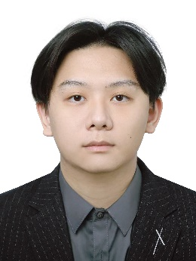

教育背景
广东海洋大学 2022-09---2026-07
海洋化学专业
相关课程：海洋无机化学，海水分析化学实验87/100，化学海洋学，有机化学等

技能
语言： CET-4，CET-6
技能：office软件常规使用如 使用Powerpoint制作项目报告等， matlab进行基础数据可视化和科学计算，Ocean Data View进行海洋数据可视化
掌握滴定等基础操作，分光光度计，营养盐流动分析仪等仪器使用方法

自我评价
有一定的英语听说及翻译能力，有一定的计算机基础，有一定实验室工作经验，能够适应团体合作，有责任心完成设定好的任务，吃苦耐劳,每年有4-5本书籍阅读量，日常有骑行的兴趣爱好，身体状况良好

实习经历
海洋化学专业化实习项目 2024-5-14---2024-5-19
- 完成溶解氧分析测定，海水盐度分析测定，海水中硝酸盐分析测定，营养盐成分的流动分析测定实验
- 完成五水合硫酸铜中结晶水测定，酸碱滴定，粗盐中提取氯化钠，氧化还原滴定和平衡常数测定，水质硬度，碱度，亚硝酸盐测定，COD测定等实验
海洋数据可视化项目(95/100) 2023-09---2023-11
- 完成1950-2024年nino3.4指数时间序列图绘制
- 完成表面流场向量图绘制
- 完成100°E-160°E，10°N-30°N海区的海表温度，以及其中选定范围的上层水温纬向平均以及垂向分布图的绘制
自然资源部第二海洋研究所 （杭州） 2024-08---2024-09
- 完成对于国内外ph传感器发展现状的调研，并整合报告。
- 参与中北太平洋航次样品分样以及出海物资整理。如样品称重以及水样ph测定等
海洋调查海上实习 2025-4-20---2025-4-20
- 参与湛江湾调查航次，负责水样采集以及沉积物采集
- 并利用Ocean Data View对所得温盐数据进行可视化

